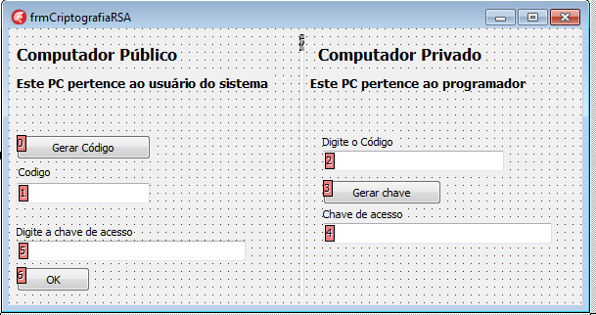

1)**Botao**: **Gerar Código**

Primeiro:

É inserido em 3 vetores:

gcVetorN -> o Número N (multiplicação de 2 números primos)

gcVetorNPAR -> é o valor de (P -1). (Q – 1) P e Q números primos.

gcVetorE -> é o valor entre 1 e o resultado de (P-1).(Q-1).

OBS: Todos esses valores já estão fixos no sistema, o programa **não** escolhe um número primo aleatório. Isso porque as variáveis não comportam o calculo do mod pra achar a chave estrangeira.

Esses valores fixos são escolhidos aleatoriamente pelo comando random(8).

Segundo:

No método **CriptografarNE** o valor de N (multiplicação entre P e Q) e o valor E são criptografados com letras, essas letras não precisam de ordem nenhuma, exemplo: o número 2 pode escolher 5 tipos de letras(a,b,c,d,e, por exemplo).

Terceiro:

No método **CriptografarOrdemLetras** é inserido um número de 1 a 5 que será a ordem das letras que serão criptografadas. Essa ordem não serve para criptografar números primos no botão **Gerar Código** e sim na criptografia da senha da palavra trave. Quando retornar os números criptografados gerados através dos números primos(N) o valor (E) junto com os números da senha trave, ai a ordem das letras será necessária.

Exemplo:

O sistema escolheu o numero 21, que é o **N**. O digito 2 pode ser uma das cinco letras e elas não precisam de ordem, o digito 1 também.

Vamos criptografar um numero **N** de exemplo: 21

Digito1(a,b,c,d,e)

Digito2(f,g,h,i,j)

21 poderá ser: bj, isso porque a ordem não interfere b(posicao2), j(posicao5)

Isso vale para o valor **E** também.

Logo após isso é gerado a ordem que as letras estarão posicionadas quando voltar a senha criptografada com calculo de números primos.

Criptografando tudo N, E, ordem

2151 = lhzc

lh= 21 (N)

z= 5 (E)

c = ordem

**2)Botão**: **Gerar Chave**

Primeiro: Decifrar o valor **N**, **E** e a **ordem** no método **DecifrarNE**

Segundo: com o valor **N** e **E** é feito o cálculo para gerar numero com a senha trave, esse número será criptografado com letras no método **CifrarNumero** e ai vai entrar a **ordem** passada junto com os valores de **N** e **E.**

Essa ordem vai servir no botão **ok**, e alem dos numero criptografados estarem corretos, a ordem das letras também deverá estar.